 Délegyháza Község Önkormányzat 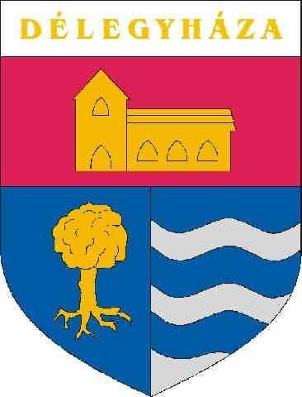
Polgármester
2337 Délegyháza, Árpád u. 8.
Telefon/fax: (24) 542-155, (24) 542-156, E-mail: polgarmester@delegyhaza.hu
___________________________________________________________________________

M E G H Í V Ó

Délegyháza Község Önkormányzatának Képviselő–testülete

a helyi önkormányzatokról szóló 1990. évi LXV. törvény 13.§-a alapján

2012. március 20-án (kedden) 17. 00 órai kezdettel

KÖZMEGHALLGATÁST

tart.

Helye: Polgármesteri Hivatal Tanácsterme

Javasolt napirendi pontok:

1./ Tájékoztatás a 2011. gazdasági év eseményeiről és a 2012. évi tervekről
Előadó: polgármester, jegyző

2./ Egyebek

Délegyháza, 2012. március 8.

dr. Riebl Antal
polgármester

